АОУ ВО ДПО «Вологодский институт развития образования»
Центр непрерывного повышения профессионального мастерства педагогических работников в г. Вологде

«ОДОБРЕНО»
на заседании экспертной рабочей группы
по начальному общему образованию
при РУМО по общему образованию
(Протокол № 17 от 10.06.2026)

Методическая разработка
Рабочий лист по формированию умения решать задачи на нахождение остатка и деление на равные части в начальной школе

Автор - составитель
Шадрина Нина Владимировна,
методист сектора начального общего образования ЦНППМПР
в г. Вологда АОУ ВО ДПО «ВИРО»

2026 год
Актуальность
На различных этапах развития начального математического образования проблема обучения младших школьников решению текстовых задач была одной из самых актуальных. Решение задач – процесс творческий, который требует продуктивного подхода, а также проникновения в скрытые в каждой задаче связи и зависимости.
Ученик начальных классов должен не только уметь решать задачу, но и уметь кратко записывать условие задачи, иллюстрируя ее с помощью рисунка, схемы или чертежа, аргументировать каждое действие в анализе задачи и в ее решении, контролировать правильность решения.
Работа по формированию умений решать задачи начинается с первых дней обучения в школе. Первые шаги при решении простых задач не вызывают у учащихся особых затруднений, но самостоятельное решение составных задач оказывается многим не по силам. Несмотря на то, что решению задач в школьном курсе математики придается большое значение, для значительной части младших школьников этот материал остается самым трудным.
Содержание
Рассмотрим пример решения задачи.
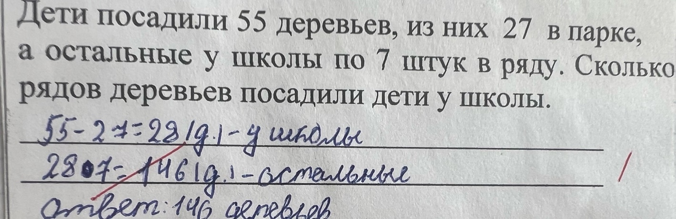
Анализируя решение, мы можем сделать вывод. Ученик неправильно выбрал 2 действие при решении задачи. У ребенка возникают трудности в понимании деления по содержанию, он не соотносит ответ с условиями задачи.
Профилактика и устранение выявленных трудностей возможно через использование приемов, описанных ниже.
Методические приемы объединены в рабочий лист, представляющий из себя набор из 4 задания для ученика.
Рабочий лист предназначен для учителей начальных классов. Учитель из него можно выбрать одно или несколько заданий для использования в работе в зависимости от выявленных трудностей.
Так как ученик испытывает трудности в понимании деления по содержанию, он не соотносит ответ с условиями задачи, предлагаются следующее задания.
1. Прочитай условие и выбери верное решение для данной задачи. Письменно поясни каждое действие и напиши краткий ответ.
Мама купила 10 шоколадных конфет и 14 ирисок. Все конфеты она разложила в новогодние подарки по 8 штук в каждый. Сколько новогодних подарков получилось?
- 10+14=24 (к)
- 24*8=192 (к)

- 10+14=24 (к)
- 24:8=3 (п)
2. Придумай вопрос к условию задачи и реши ее.
20 кг картофеля разложили по 5 кг в пакет…
3. Заполни пропуски в условии задачи используя числа:100,8,60. И реши ее.
Колхоз отправил в город кг яблок. кг яблок положили в корзины, а остальные в ящики по кг в каждом. Сколько потребуется ящиков для остальных яблок?
4. Реши задачу с опорой на план
Прочитай задачу и представь, о чем в ней говорится
На склад привезли 100 кг яблок, из них 59 кг отправили в школу, а остальные разложили по 7 кг в каждую коробку. Сколько коробок потребовалось?
Выдели условие зеленым цветом, вопрос красным
На склад привезли 100 кг яблок, из них 59 кг отправили в школу, а остальные разложили по 7 кг в каждую коробку. Сколько коробок потребовалось?
Подумай, можно ли сразу ответить на вопрос задачи?
Нет
Что мы узнаем 1 действием?
Сколько кг яблок осталось.
Каким действием мы сможем ответить на вопрос задачи?
42:7-6 (к)
Сделай краткую запись к задаче
Привезли -100 кг
Отправили-58 кг
Разложили- по 7 кг в кор.
Потребовалось кор.-?
Запиши решение задачи
- 100-58=42 (кг) осталось
- 42:7=6 (к)
Ответ: 6 коробок потребовалось.

Заключение
Использование подобных рабочих листов способствуют достижению универсальных учебных действий.
Развивается логическое мышление. Младшие школьники учатся анализировать условие, выделять главное, устанавливать причинно‑следственные связи, они переводят текст задачи в краткую запись, таблицу или схему.

Литература
- Белошистая А.В. Методика обучения математике в начальной школе. Курс лекций. – М.: Владос, 2007. – 455 с.
- Козлова С.А. Универсальные учебные действия как основа для формирования предметных математических умений и производная от них / С.А. Козлова // Начальная школа. Плюс до и после. – 2013. – № 10.
- Моро, М. И. Математика. Рабочие программы. Предметная линия учебников системы «Школа России». 1-4 классы: учеб. пособие для общеобразоват. организаций / М. И. Моро, С. И. Волкова, С. В. Степанова и др. // 2-е изд. перераб. – М.: Просвещение, 2016. –139 с.

Приложение
1. Прочитай условие и выбери верное решение для данной задачи. Письменно поясни каждое действие и напиши краткий ответ.
Мама купила 10 шоколадных конфет и 14 ирисок. Все конфеты она разложила в новогодние подарки по 8 штук в каждый. Сколько новогодних подарков получилось?
- 10+14=24 (к)
2) 24*8=192 (к)
- 10+14=24 (к)
- 24:8=3 (п)

2. Придумай вопрос к условию задачи и реши ее.
20 кг картофеля разложили по 5 кг в пакет…

3. Заполни пропуски в условии задачи используя числа:100,8,60. И реши ее.
Колхоз отправил в город кг яблок. кг яблок положили в корзины, а остальные в ящики по кг в каждом. Сколько потребуется ящиков для остальных яблок?

- Реши задачу с опорой на план
На склад привезли 100 кг яблок, из них 59 кг отправили в школу, а остальные разложили по 7 кг в каждую коробку. Сколько коробок потребовалось?


